Obec Vrančice
Zastupitelstvo obce Vrančice
Obecně závazná vyhláška obce Vrančice

kterou se vydává požární řád obce

Zastupitelstvo obce Vrančice se na svém zasedání konaném dne 25.03.2025 usneslo vydat na základě § 29 odst. 1 písm. o) bod 1 zákona č. 133/1985 Sb., o požární ochraně, ve znění pozdějších předpisů (dále jen „zákon o požární ochraně“), a v souladu s § 10 písm. d) a § 84 odst. 2 písm. h) zákona č. 128/2000 Sb., o obcích (obecní zřízení), ve znění pozdějších předpisů, tuto obecně závaznou vyhlášku (dále jen „vyhláška“):

Čl. 1
Úvodní ustanovení

(1) Tato vyhláška upravuje organizaci a zásady zabezpečení požární ochrany v obci.

(2) Při zabezpečování požární ochrany spolupracuje obec zejména s hasičským záchranným sborem kraje, občanskými sdruženími a obecně prospěšnými společnostmi působícími na úseku požární ochrany.

Čl. 2
Vymezení činnosti osob pověřených zabezpečováním požární ochrany v obci

- Ochrana životů, zdraví a majetku občanů před požáry, živelními pohromami a jinými mimořádnými událostmi na území obce Vrančice (dále jen „obec“) je zajištěna jednotkou sboru dobrovolných hasičů obce (dále jen „JSDH obce“) podle čl. 5 této vyhlášky a dále jednotkami požární ochrany uvedenými v příloze č. 1 této vyhlášky.

- K zabezpečení úkolů na úseku požární ochrany byly na základě usnesení zastupitelstva obce dále pověřena tyto orgány obce:
- zastupitelstvo v obci stavu požární ochrany v obci minimálně 1 x za 12 měsíců nebo vždy po závažné mimořádné události mající vztah k zajištění požární ochrany v obci,
- starosta – zabezpečováním pravidelných kontrol dodržování předpisů a plnění povinností obce na úseku požární ochrany vyplývajících z její samostatné působnosti, a to minimálně 1 x za 12 měsíců.

Čl. 3
Podmínky požární bezpečnosti při činnostech a v objektech se zvýšeným nebezpečím vzniku požáru se zřetelem na místní situaci

Obec nestanoví se zřetelem na místní situaci žádné činnosti ani objekty se zvýšeným nebezpečím vzniku požáru ani podmínky požární bezpečnosti vztahující se k takovým činnostem či objektům.

Čl. 4
Způsob nepřetržitého zabezpečení požární ochrany v obci

- Přijetí ohlášení požáru, živelní pohromy či jiné mimořádné události na území obce je zabezpečeno systémem ohlašoven požárů uvedených v čl. 7.

- Ochrana životů, zdraví a majetku občanů před požáry, živelními pohromami a jinými mimořádnými událostmi na území obce je zabezpečena jednotkami požární ochrany uvedenými v čl. 5 a v příloze č. 1 vyhlášky.

Čl. 5
Kategorie jednotky sboru dobrovolných hasičů obce, její početní stav a vybavení

- Obec zřídila JSDH obce, jejíž kategorie, početní stav a vybavení jsou uvedeny v příloze č. 2 vyhlášky.

- Členové JSDH obce se při vyhlášení požárního poplachu dostaví ve stanoveném čase do hasičské zbrojnice v obci Vrančice anebo na jiné místo, stanovené velitelem JSDH.

Čl. 6
Přehled o zdrojích vody pro hašení požárů a podmínky jejich trvalé použitelnosti

- Vlastník nebo uživatel zdrojů vody pro hašení požárů je povinen tyto udržovat v takovém stavu, aby bylo umožněno použití požární techniky a čerpání vody pro hašení požárů.

- Zdroje vody pro hašení požárů jsou stanoveny v nařízení kraje. Zdroje vody pro hašení požárů na území obce jsou uvedeny v příloze č. 3 vyhlášky.

- Obec nad rámec nařízení kraje nestanovila další zdroje vody pro hašení požárů.

Čl. 7
Seznam ohlašoven požárů a dalších míst, odkud lze hlásit požár, a způsob jejich označení

- Obec zřídila následující ohlašovnu požárů, která je trvale označena tabulkou „Ohlašovna požárů”: Vrančice 18

Čl. 8
Způsob vyhlášení požárního poplachu v obci

Vyhlášení požárního poplachu v obci se provádí:
signálem „POŽÁRNÍ POPLACH”, který je vyhlašován přerušovaným tónem sirény po dobu jedné minuty (25 sec. tón – 10 sec. pauza – 25 sec. tón)

Čl. 9

Seznam sil a prostředků jednotek požární ochrany

Seznam sil a prostředků jednotek požární ochrany podle výpisu z požárního poplachového plánu Středočeského kraje je uveden v příloze č. 1 vyhlášky.

Čl. 10
Účinnost

Tato vyhláška nabývá účinnosti počátkem patnáctého dne následujícího po dni jejího vyhlášení.

............................. ...................................
Ing. Ondřej Janoušek Jiří Sláma
místostarosta starosta

4

Příloha č. 1 k obecně závazné vyhlášce, kterou se vydává požární řád
Seznam sil a prostředků jednotek požární ochrany z požárního poplachového plánu Středočeského kraje.

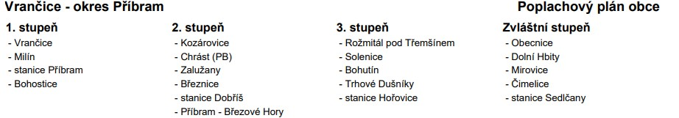

Příloha č. 2 k obecně závazné vyhlášce, kterou se vydává požární řád
Požární technika a věcné prostředky požární ochrany JSDH obce.

JSDH Vrančice
1 velitel
2 velitel družstva
2 strojník
5 člen

Požární technika a věcné prostředky
Technické vybavení | typ | umístění
CAS | 32-T815 | Hala Vrančice
DA Volkswagen Transportér | T5, RZ 3SV 9682,
Elektrocentrála | GR 571 | Hasičárna Vrančice
Osvětlovací stožár pevný |  | Hasičárna Vrančice
Osvětlovací stožár mobilní |  | Hasičárna Vrančice
Motorová pila | STILL MS 310 | Hasičárna Vrančice
Čerpadlo | PS 12 | Hasičárna Vrančice
Plovoucí čerpadlo | PH 1200 GSV | Hasičárna Vrančice
Sorbent | LITE DRI 30Kg | Hasičárna Vrančice
Radiostanice | 1ks DP2400, 2ks DP140 | Hasičárna Vrančice

Příloha č. 3 k obecně závazné vyhlášce, kterou se vydává požární řád
- Přehled zdrojů vody (výpis z nařízení kraje + stanovené zdroje vody nad rámec tohoto nařízení kraje).
.
Zdroje vody k hašení požárů ve Středočeském kraji (aktualizováno 29. října 2024 - zpracovala por. Mgr. Romana KUNRTOVÁ)
uzemni_  odbor | okres | obec | KU | typ zdroje | nazev_zdroje | N | E | adresa_zdroje | vlastnik_zdroje | datum_aktualizace_zdroje
Příbram | Příbram | Vrančice | Mýšlovice | 1 Vodní plocha-přehrada/rybník |  | 49.6071622 | 14.0676453 | Vrančice - Mýšlovice 16 | obec Vrančice | 6. listopad 2017
Příbram | Příbram | Vrančice | Mýšlovice | 1 Vodní plocha-přehrada/rybník |  | 49.6102492 | 14.0508117 | Vrančice - Životice, za čp. 14 | obec Vrančice | 6. listopad 2017
Příbram | Příbram | Vrančice | Vrančice | 1 Vodní plocha-přehrada/rybník |  | 49.6092619 | 14.0433819 | Vrančice 26 | obec Vrančice | 6. listopad 2017

- Plánek obce s vyznačením zdrojů vody pro hašení požárů, čerpacích stanovišť a směru příjezdu k nim
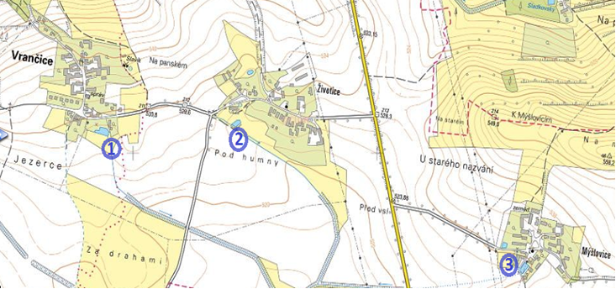

- Vodní zdroj Vrančice
- Vodní zdroj Životice
- Vodní zdroj Mýšlovice

§ 7 odst. 1 zákona o požární ochraně

